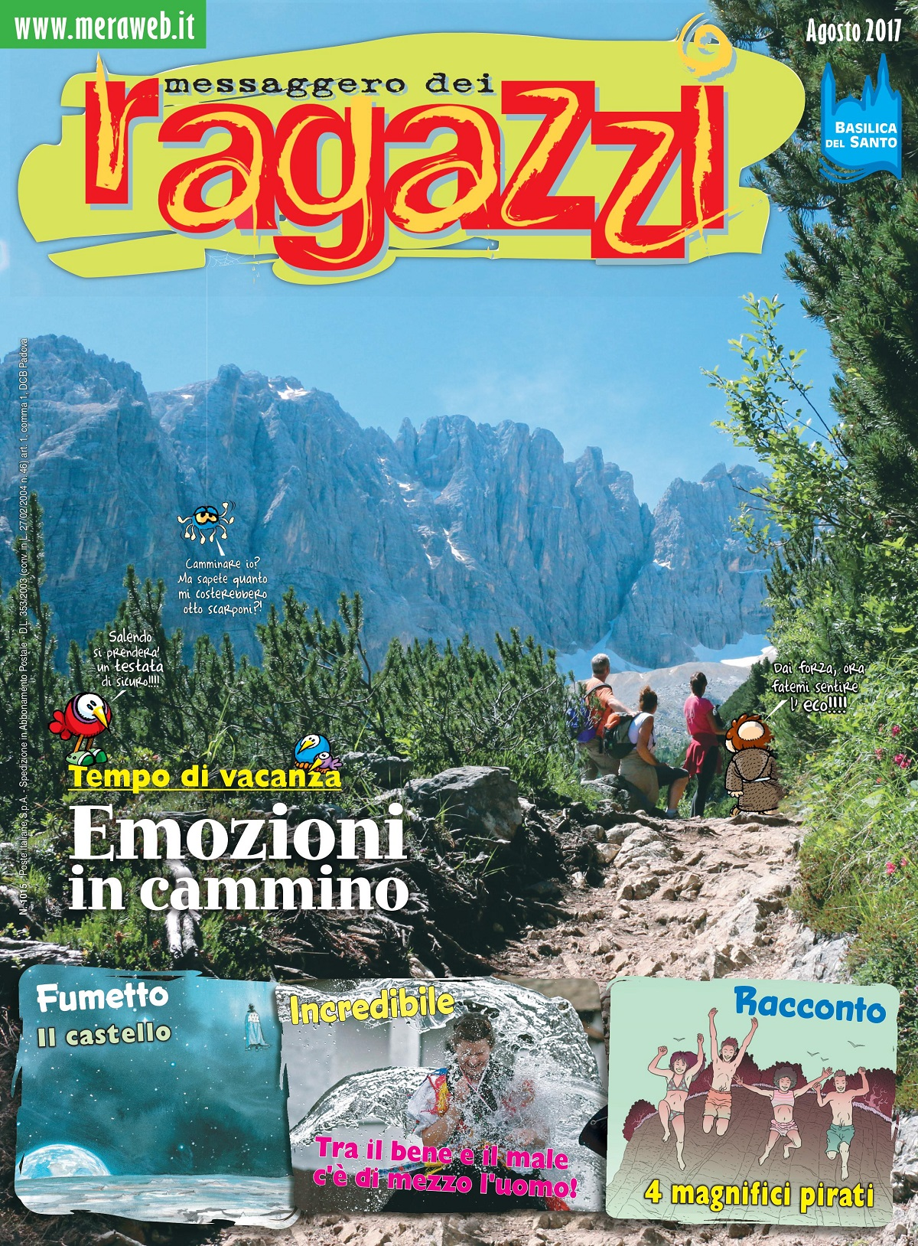 | Messaggero dei Ragazzi – agosto 2017  Racconti inediti degli autori super premiati Davide Morosinotto e Beatrice Masini, un dossier sugli insetti da scoprire e l’ultima puntata del fumetto “Il saio del Santo” di Maurilio Tavormina

È tempo di vacanza anche per i giovanissimi lettori del MeRa, che nel mese di agosto propone in esclusiva per il mensile francescano due racconti di altrettanti prestigiosi autori per ragazzi: Davide Morosinotto, appena insignito del Premio Andersen 2017 per la categoria miglior libro oltre i 12 anni con Il rinomato catalogo Walker & Dawn, e Beatrice Masini, giornalista, traduttrice e scrittrice, sia per ragazzi che per adulti, nota al grande pubblico anche per aver tradotto la saga di Harry Potter.

Morosinotto, che come scrittore di libri per ragazzi ha pubblicato più di trenta romanzi, firma sul MeRa il racconto “4 magnifici pirati”, con le illustrazioni di Giuliano Dinon. È la storia di Erica Colleverde, dieci anni, di Ancona, che con i suoi tre amici va alla ricerca - nientemeno - che di un tesoro nascosto. Masini invece racconta una storia molto estiva: “La ragazza che non sa le canzoni” (illustrazioni di Valentina Salmaso). Un incontro tra teen-agers nato sulla spiaggia e fatto di mare, musica e capacità di ascoltare, andando oltre i suoni.

Nella rubrica Incredibile intitolata questo mese “Tra il bene e il male c’è di mezzo… l’uomo!” fra Simplicio spiega come ognuno di noi è solo davanti alla scelta tra il bene e il male. Quella sottile linea «dove ognuno è solo davanti a se stesso a alla sua coscienza, o come altro si voglia definire quella misteriosa “vocina” interiore». E dove ognuno può sempre scegliere e dire il proprio no, come hanno fatto alcune grandi persone, forse e purtroppo, ancora poco conosciute, come Franz Jägerstätter, Josef Mayr-Nusser e Leonardo Dallasega.

Il dossier di questo mese, a firma di Maurizio Malè, è dedicato agli insetti: “Avete mai provato a… guardarli da vicino?”. Un viaggio anche fotografico nel mondo tutto da scoprire degli insetti, da quelli ultra specializzati, come le api e gli insetti impollinatori (il loro lavoro “gratuito” vale circa 14 miliardi di euro!), a quelli velenosi e pericolosi, come le zanzare della malaria o il bruco assassino, fino a quelli a rischio estinzione, come un quarto delle specie di grilli e cavallette in Europa, il 24% dei bombi o le api. Una loro scomparsa provocherebbe gravi conseguenze per tutti gli ecosistemi e per l’agricoltura. Con un’intervista all’entomologo Enzo Moretto, direttore del museo Esapolis.

Tra i fumetti, da segnalare l’ultima puntata de “Il saio del Santo” su san Francesco di Maurilio Tavormina, vincitore nel 2016 del “Premio Fede a Strisce” al Cartoon Club di Rimini. Come finirà l’avventura di Piccardo, il nipote del giullare di Dio? Riuscirà con i suoi amici a incontrare finalmente Francesco?

Su Meraweb.it l’indice completo della rivista.

